**A19 Ex01 Amir 305469553 Ohad 307845644**

**Features**

Album Scanner

* מאפשר למשתמש לבחור אלבום שברשותו ולסרוק אותו על מנת להציג את תמונותיו. בנוסף, יוצר רשימה של כל האנשים אשר מתיוגים בתוך האלבום, עם אפשרות סינון של תמונות לפי אנשים מתיוגים. **הערה :** יתכן ולא יופיעו שמות של אנשים שבפועל מתויגים בתמונות –אלו אנשים שלא נתנו הרשאות/התחברו לאפליקציה הנ"ל.
* אפשרות לעשות לייקים לכל התמונות באלבום בלחיצת כפתור! תקף רק לתמונות שהמשתמש עוד לא עשה לייק. **הערה :** ה – API אינו מאפשר לשגר לייקים בפועל עקב הרשאות, לכן תמיד הפעולה "תיכשל".

BlastFromThePast

* מאפשר למשתמש לבחור שנה כלשהי (כולל מן העבר הרחוק...) שבו הוא פרסם פוסטים על ה – Wall שלו, ולקבל פוסט אקראי מאותה שונה, או את הפוסט עם הכי הרבה לייקים. **הערה :** כיוון שלא כל הלייקים מוצגים עקב הרשאות, ישנו מצב שהפוסט עם הכי הרבה לייקים הוא "ללא לייקים" כלל. בנוסף, רק בסביבות ה – 25 פוסטים **האחרונים** חוזרים דרך ה – API, לכן יתכן ולא יהיה ניתן לבחור שנה רחוקה.

מיקומים :

Album Scanner

שירות - AlbumScanner.cs

טופס - AlbumScannerForm.cs

BlastFromThePast

שירות – BlastFromThePast.cs

טופס – BlastFromThePastForm.cs

Use Case Diagram

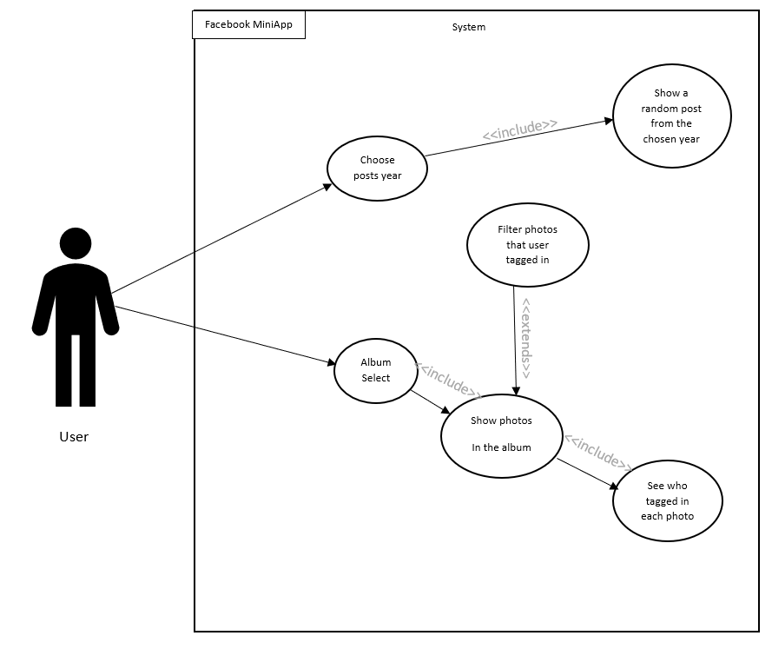

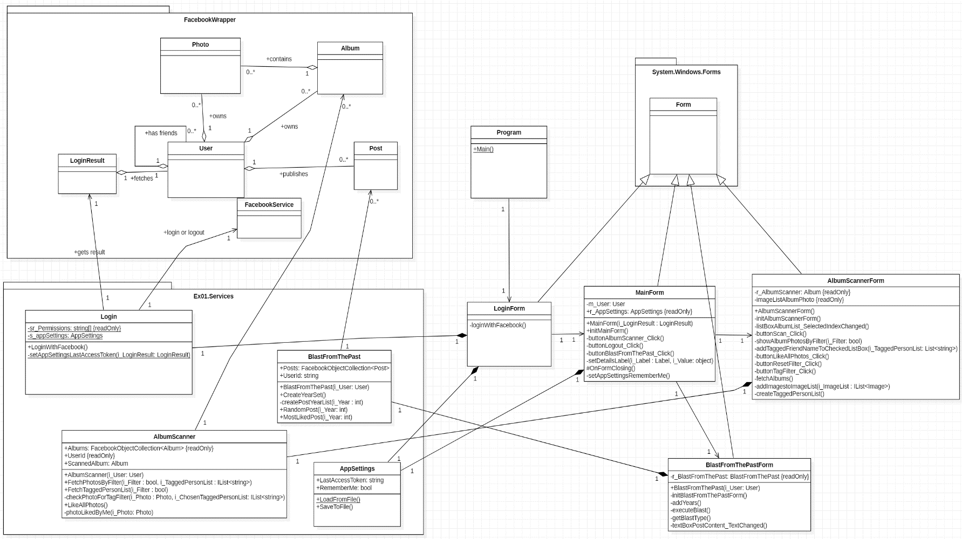 Class Diagram

Sequence Diagram

בשני התהליכים יש תנאי קדם של Login לפני שהמשתמש יכול לעשות שימוש באותם פיצ'רים.

BlastFromThePast – תרחיש של Random Post

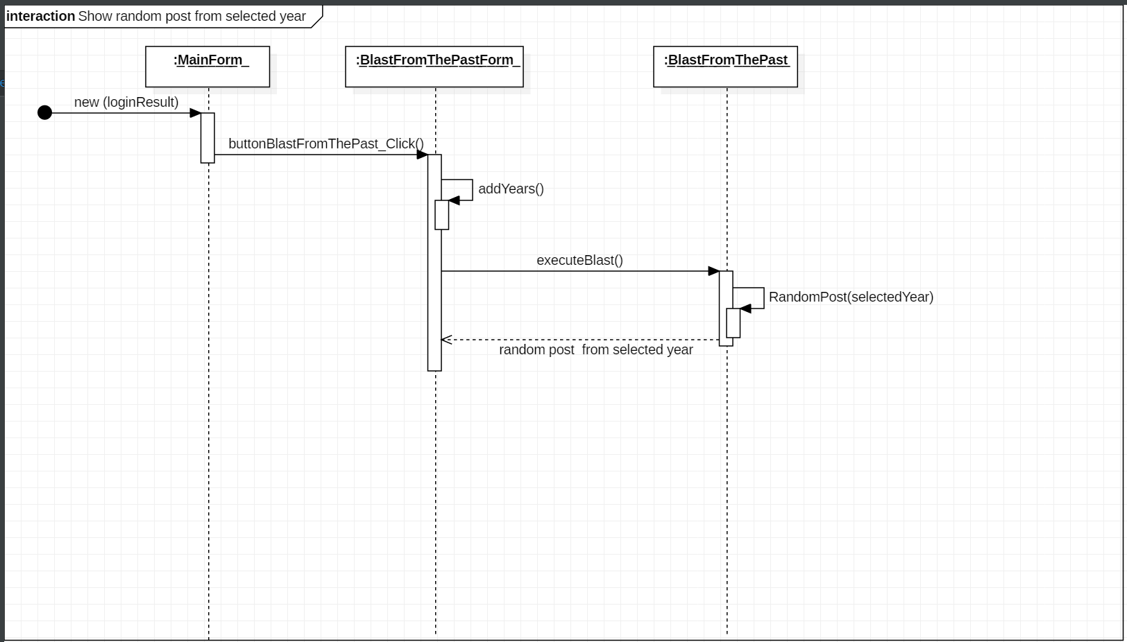

Album Scanner – תרחיש של סריקת אלבום, ולאחר מכן סינון של אנשים מתויגים.

